- PŘEJDĚTE NA ADRESU: https://verso.is.cuni.cz/
- V pravé části obrazovky uvidíte přihlašovací okénko. Sem ZADEJTE SVÉ PŘIHLAŠOVACÍ ÚDAJE – jsou stejné jako do fakultní sítě.
- KLIKNĚTE NA „INTERNÍ SOUTĚŽE“.

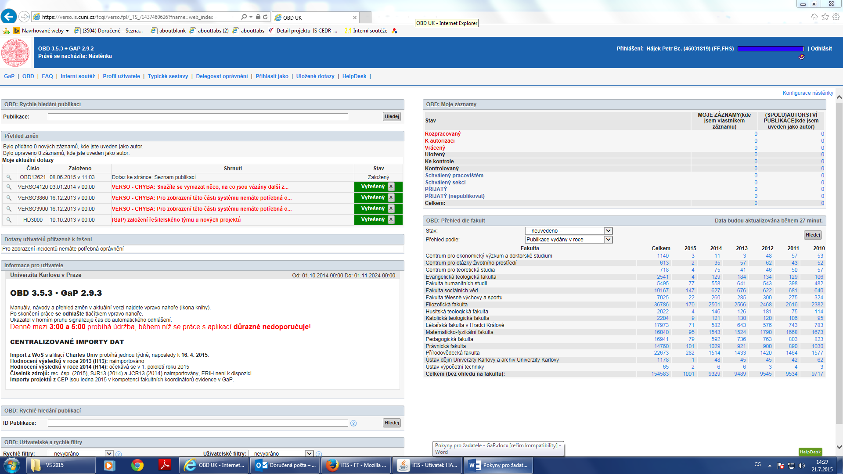
- Klikněte na „SOUTĚŽE“
- Vyberte „DETAIL SOUTĚŽE“ , kde je k přečtení vyhlášení soutěže a zvolte poté na nově otevřené stránce po přečtení zadávací dokumentace „ZADAT NOVÝ PROJEKT…“, případně rovnou klikněte na „NOVÝ PROJEKT“ ; aplikace sama rozpozná, jaký tematický okruh pro Vás určen, pouze v případě, že je žadatel student a zároveň zaměstnance, musí si zvolit mezi TO 1 a TO 2.
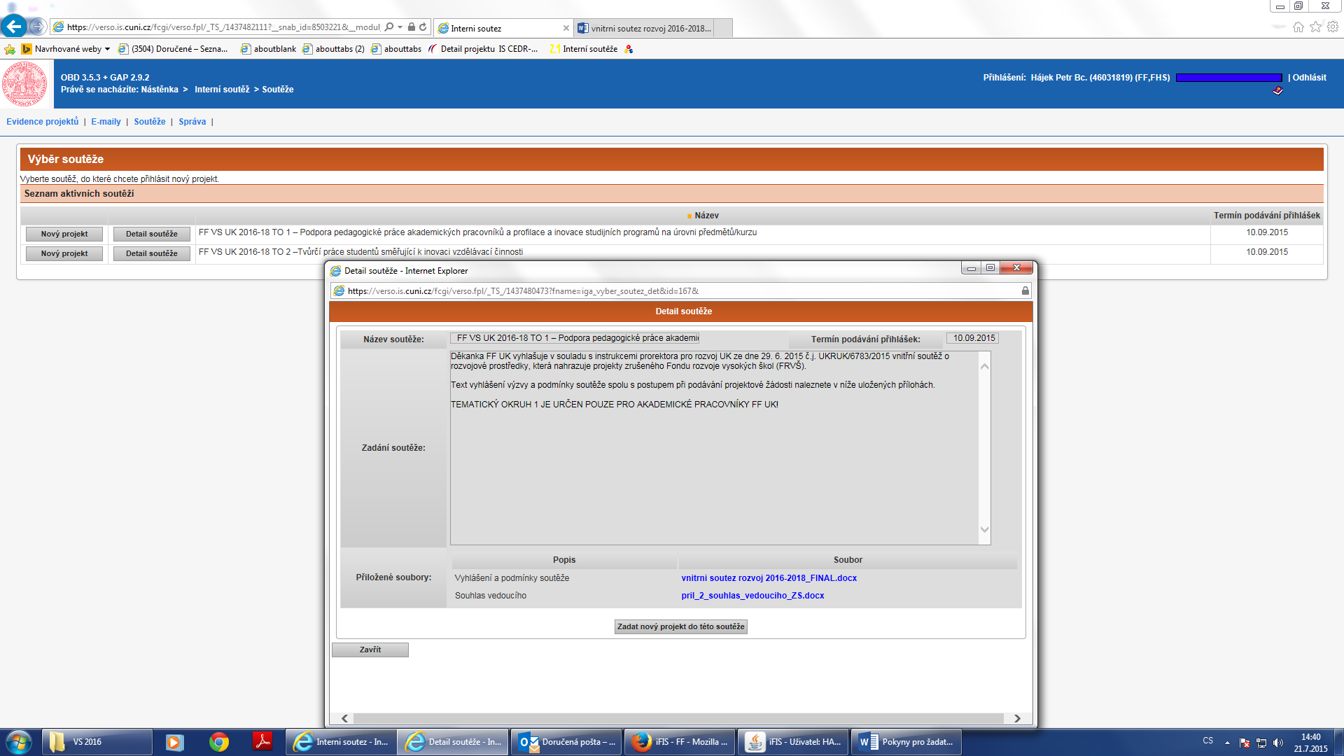

- V záložce „NOVÝ PROJEKT“ vyplníte název, stručný popis s výstupy projektu a kontaktní údaje, včetně informace, na jaké katedře/ústavu se bude projekt realizovat. Zároveň je nutné vyplnit datum začátku a konce projektu. Projekt může začínat a končit kdykoliv v rozmezí od 1.1.2016 do 31.12.2018. Aplikace hlídá sama počet slov povolených v jednotlivých kolonkách daných zadávací dokumentací.

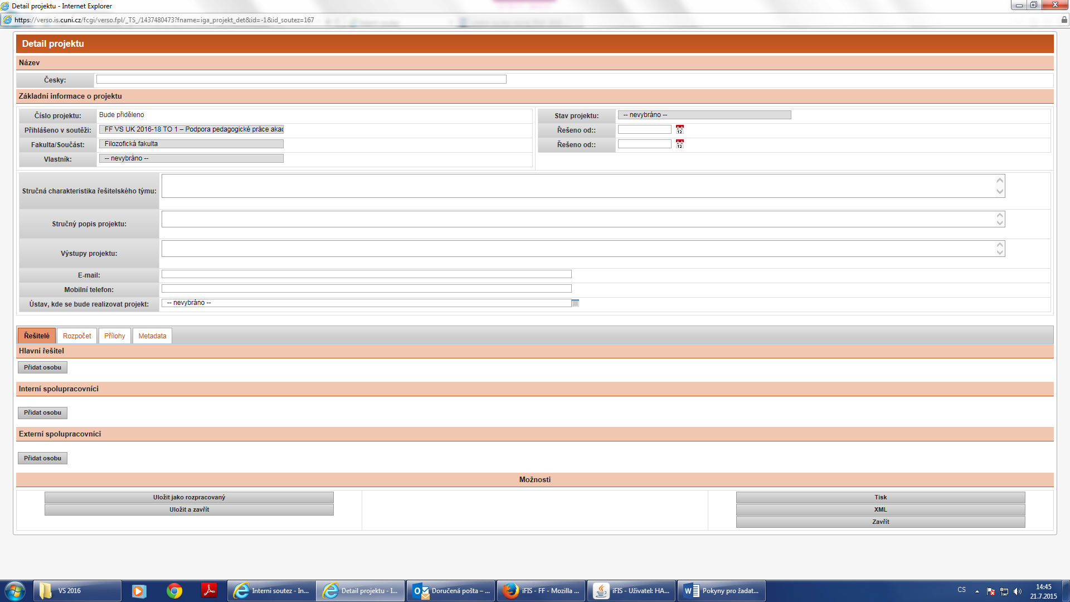

- V té samé záložce si zvolíte řešitelský tým. Ten se skládá z hlavního řešitele a interního spolupracovníka, popřípadě také z externího spolupracovníka, jehož zadávejte jen v případě, že pro něj v rozpočtu plánujete peníze (na Dohodu o provedení práce) a není zaměstnancem FF UK.

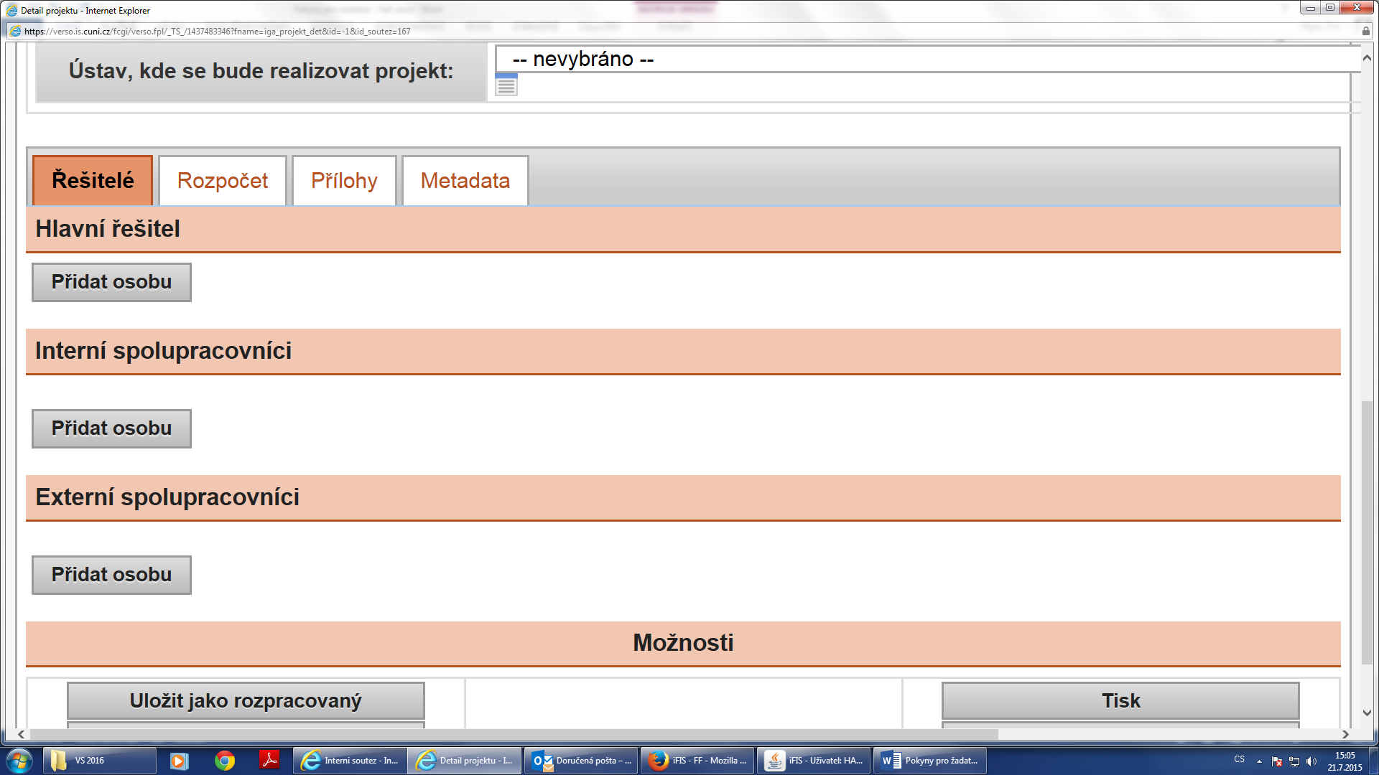

- Po kliknutí na „PŘIDAT OSOBU“ vyberte funkci a stiskněte ikonu pro výběr ze seznamu osob, nebo tlačítko „PŘIDAT MNE“, pokud jste hlavním řešitelem Vy, stejně postupujte i pro přidání interních spolupracovníků, externího spolupracovníka zadáváte ručně po stisknutí „PŘIDAT OSOBU“. V týmu může být více interních i externích spolupracovníků, stačí zopakovat stisknutí „PŘIDAT OSOBU“ :

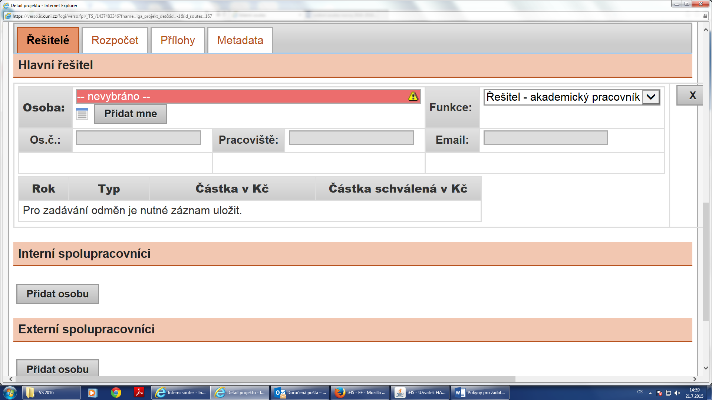

- Sestavte tým a uložte: buď „ULOŽIT JAKO ROZPRACOVANÝ“ “ (když chcete ihned pokračovat v psaní projektu) nebo „ULOŽIT A ZAVŘÍT. Obecně platí, že je dobré průběžně projekt ukládat. Pokud dáte „ULOŽIT A ZAVŘÍT“, projekt zmizí a opět jej naleznete v záložce „EVIDENCE PROJEKTŮ“.
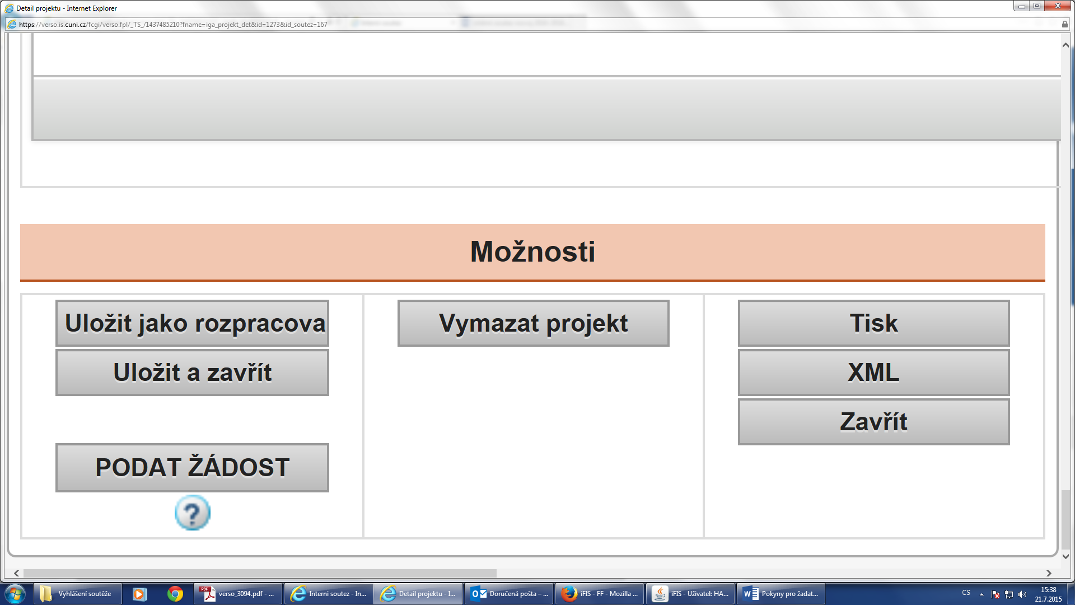

- Po uložení lze přiřadit k jednotlivým řešitelům výši odměn – uvádí se hrubá mzda. Odvody za SP a ZP z odměn zaměstnancům, které musí hradit FF UK ze zákona ve výši 36%, aplikace počítá automaticky. PROSÍM UVÁDĚJTE ČÁSTKU VŽDY V JEDNOTKÁCH KORUN A BEZ MEZER (např. 10000, nikoliv 10 000)! U externistů na DPP platí, že se při výplatě do 10 000 Kč měsíčně se odvody neplatí, pokud plánujete vyplatit externistovi jednorázově za měsíc částku nad 10 000 Kč, připočtěte k ní 34%, aby Vám v rozpočtu nechyběli, aplikace automaticky z DPP nad 10 000 Kč/měsíc odvody nepočítá. Pokud zvolíte do týmu studenta FF UK, pak se částka projeví v rozpočtu v kolonce stipendium.
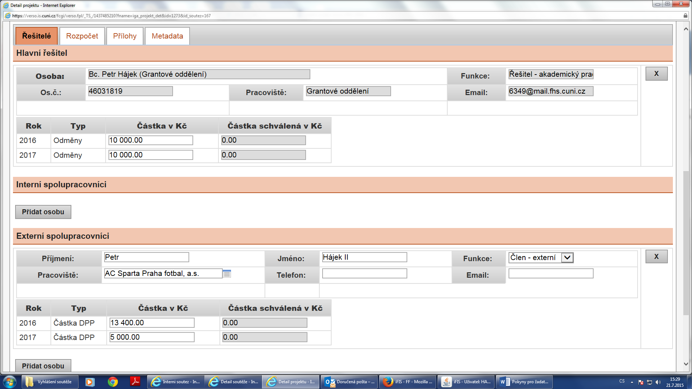

- Po uložení – „ULOŽIT JAKO ROZPRACOVANÝ“ - přejděte na záložku Rozpočet. Klikněte na ikonu „PŘIDAT POLOŽKY“ a přidejte položky podle Vaší volby (Materiál – Cestovné – Služby), včetně částek a zdůvodnění. Krátké zdůvodnění položky je umístěno v řádku, volný prostor pro detailní popis a zdůvodnění je k dispozici dole:
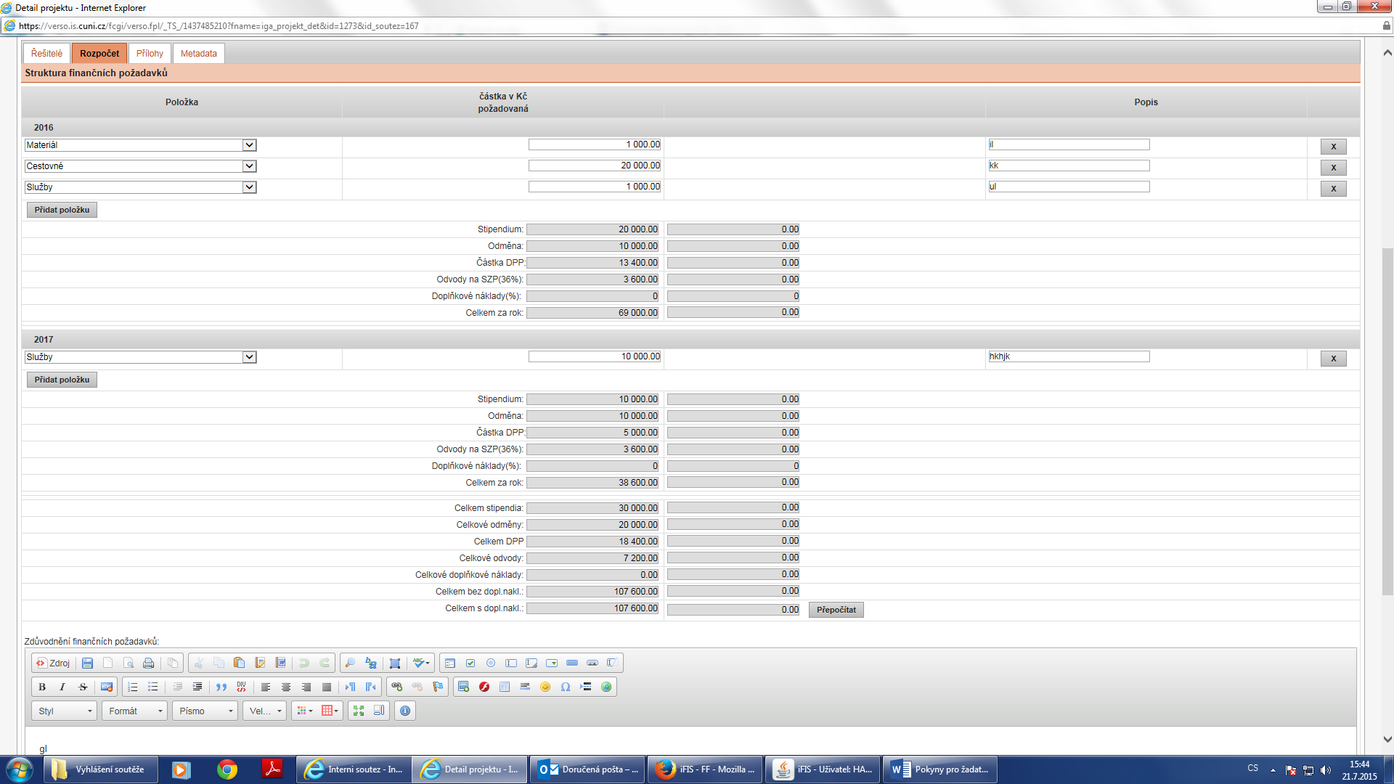

- Projekt raději uložte – „ULOŽIT JAKO ROZPRACOVANÝ“. Pro jistotu je lépe takto ukládat projekt průběžně po dobu zpracovávání žádosti.
- V záložce PŘÍLOHY uložte podepsaný a naskenovaný souhlas vedoucího katedry či ředitele ústavu.
- V tuto chvíli je projekt kompletně zpracován.
- Projektovou žádost je možné odeslat stisknutím ikony „PODAT ŽÁDOST“. Aplikace zkontroluje, zda máte vše řádně vyplněno, pokud ano, projekt je v pořádku odeslán k hodnocení, pokud ne, aplikace Vám zobrazí a napíše, co je třeba doplnit.
- V případě dotazů se obracejte na Hanu Zimmerhaklovou, hana.zimmerhaklova@ff.cuni.cz, linka 321

